Marcial Rubio Correa
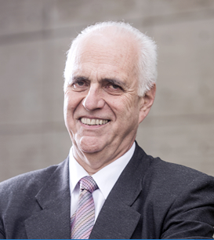
Ingresó a la docencia en 1972 y es profesor ordinario desde 1973. Ha dictado diversos cursos en pregrado, maestría y doctorado, vinculados principalmente a materias de Teoría del Derecho, metodología de investigación y Derecho Constitucional. Ha escrito 23 libros, entre ellos Estudio de la Constitución Política de 1993 y 77 artículos académicos vinculados a temas de contenido y de enseñanza del Derecho. Fue jefe del Departamento Académico de Derecho entre 1988 y 1990, vicerrector administrativo entre 1994 y 2004. Rubio fue director del Centro de Estudios y Promoción del Desarrollo (DESCO) durante el periodo 1989-1993 y Ministro de Educación en el Gobierno de Transición del presidente Valentín Paniagua entre noviembre de 2000 y julio de 2001.
El doctor Marcial Rubio hizo todos sus estudios universitarios en la Universidad Católica: de 1965 a 1966 en la Facultad de Letras y 1967-1971 en la Facultad de Derecho. En marzo de 1972 obtuvo su grado de bachiller y, en agosto del mismo año, su título de abogado. Realizó sus estudios de magíster en Derecho con mención en Derecho Civil entre los años 1987 y 1988 y obtuvo el grado respectivo en 1989. Sus estudios de doctorado en Derecho fueron realizados entre 1995 y 1997. Obtuvo el grado de doctor en octubre de 1997. Profesor principal del Departamento de Derecho.

